Крияваспата
-исцеление животных
Отличие Крияваспата – целительства животных - от практики Белваспата заключается в том, что целитель не формирует единое поле с пациентом; при исцелении животных воздействие является непосредственным, Знак посылается в тело животного через Намерение. Формирование общего поля с животным приводит к тому, что образуется «связующее звено со зверем» - активируются определенные световые волокна в 7 тонком теле. Это мешает продвижению по пути духовного развития.
При исцелении животных можно работать с фотографией или игрушкой, или же Знак рисуется непосредственно над животным, когда Вы производите призыв. Близость к соответствующей части тела желательна, но не обязательна, когда Вы рисуете Знак в воздухе. Вместо этого можно посылать Знак в соответствующую область силой Намерения.
Определенные Знаки (например, для бездомных и потерявшихся животных, для животных, остающихся на весь день дома в одиночестве) можно посылать всему Животному Царству.
Порядок сессии Крияваспата
- Целитель входит в состояние расширения
- Проводит призыв Высших Сил
- Вводит Знаки Крияваспата в пациента
- Завершает сессию Знаками Хвалы, Любви и Благодарности
Примечание: не существует Знаков Крияваспата для открытия сессии. Дикие животные обычно хорошо заземлены. Домашние животные, особенно живущие в квартирах, нуждаются в заземлении в конце сессии.
Помощь Ангелов в Крияваспата
Ангелы это «конденсаторы» Бесконечности, они накапливают и передают свет. Конденсатор можно рассматривать как кувшин, в который течёт струя воды, он заполняется и используется для полива растения в горшке. Его задача состоит в получении, хранении и перенаправлениии воды туда, где она нужна. Таким же образом Ангелы получают, хранят и перенаправляют свет и частоты.
Через молитву и движения нашего сердца, мы создаем своего рода "магнетизм", чтобы вобрать в себя и перенаправить поток света и частоты для исцеления животного. Ангелы Крияваспата имеют Знаки. И когда у нас есть Знак Ангела, они просто не могут игнорировать наши искренние просьбы о помощи.
Как происходит Исцеление (пример)
1. Скажите: "Силой знака, который я держу, я призываю Ангела Кристатви-хересва и прошу ввести знак Кри-аста-бруават для проведения Энергий Земли, чтобы очистить блоки, препятствующие течению Энергии 3 раза в пупок _____ (например, 'этой лошади' или назовите имя животного).
2. Смотрите на Знак Ангела, когда вы призываете его.
3. Чертите в воздухе 3 раза Знак, повторяя его имя (например, Кри-аста-бруават )
Подсказка: чертите слева направо и обведите непрерывные линии Знака разными цветами, чтобы их можно было легко отличать.

Символы проведения Энергий Земли для исцеления животных
Каждый из 5 Символов Земли должен быть введен 3 раза в пупок

- Проведение Энергий Земли для очистки блоков, препятствующих течению Энергии:

 | 
Кри-аста-бруават | имя Ангела: Кристатви-хересва
- Проведение Энергий Земли для очистки системы чакр (энергетических вихрей) тела:


Приваа-уреспи | имя Ангела: Бареш-нустрава
- Проведение Энергий Земли для балансировки тонких тел:

 | 
Кариг-нусва-хересви | имя Ангела: Скетлвинусва
- Проведения Энергий Земли для детоксикации физического тела:

 | 
Каариш-унатви | имя Ангела: Блусатвихересви
- Проведение Энергий Земли для создания эмоционального благополучия:
 | 
Паалишнак-стетвави | имя Ангела: Калшба-уресби

Крияваспата
Что Владельцы Могут Сделать Для Исцеления Своих Животных
(В острых случаях и когда необходим диагноз, проконсультируйтесь с ветеринаром)
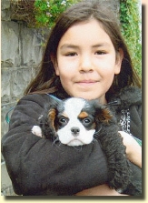 | 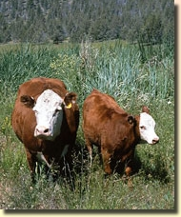
 | 
1.Знак, чтобы ослабить боль | имя Ангела: Блухавеспи
 | 
2.Знак для очищения от внутренних паразитов | имя Ангела: Круха-унасви
 | 
3.Знак для очищения от внешних паразитов | имя Ангела: Карсваха-нуви
 | 
4.Знак для усиления иммунитета | имя Ангела: Пли-ухавес-ви
 | 
5.Знак для сломанных костей | имя Ангела: Kina-usvabi Кина-усваби
 | 
6.Знак для доброкачественных образований | имя Ангела: Блаблублаваспи
 | 
7.Знак для раковых новообразований | имя Ангела: Крибасет
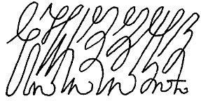 | 
8.Знак для очистки закупоренных артерий | имя Ангела: Мишпахерухит
 | 
9.Знак для очистки легких | имя Ангела: Ку-ухухилават
 | 
10.Знак для очистки заблокированного кишечника | имя Ангела: Пиринишватви
 | 
11.Знак для очистки заблокированных почек/мочевого пузыря | имя Ангела: Биришваспи
 | 
12.Знак для укрепления желудочно-кишечного тракта | имя Ангела: Акра-унесби
 | 
13.Знак для укрепления артерий | имя Ангела: Халашват
 | 
14.Знак для укрепления почек/мочевого пузыря | имя Ангела: Калишвахешби
 | 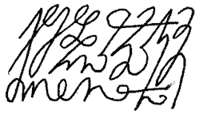
15.Знак для укрепления дыхательной системы/легких | имя Ангела: Мишпа-укла-ви
 | 
16.Знак для очистки печени | имя Ангела: Харскланинуват
 | 
17.Знак для укрепления печени | имя Ангела: Балукхур-ур-вави
 | 
18.Знак для удаления ядов/токсинов | имя Ангела: Мисвавер-урурат
 | 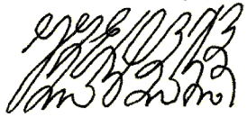
19.Знак, способствующий восстановлению после болезни | имя Ангела: Клававет
 | 
20.Знак, способствующий восстановлению после травмы/операции | имя Ангела: Эскрави
 | 
21.Знак, способствующий восстановлению после дурного обращения | имя Ангела: Нунхарсет
 | 
22.Знак, помогающий домашним животным, которые целый день находятся дома одни | имя Ангела: Асклави
 | 
23.Знак, способствующий пищеварению | имя Ангела: Рурубах
 | 
24.Знак для создания крепкого здоровья животных | имя Ангела: Три-унамир
 | 
25.Знак для утверждения уважения ко всем животным | имя Ангела: Херасви
 | 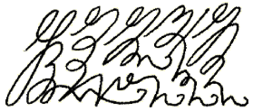
26.Знак, способствующий исцелению глазных заболеваний | имя Ангела: Каришва
 | 
27.Знак, способствующий исцелению заболеваний ушей | имя Ангела: Нинушви
 | 
28.Знак, способствующий исцелению заболеваний носа | имя Ангела: Хереста
 | 
29.Знак для облегчения боли, связанной с преклонным возрастом | имя Ангела: Келсваби
 | 
30.Знак для облегчения/помощи в Переходе | имя Ангела: Арекнат
 | 
31.Знак для помощи животным, получившим травму в дорожном происшествии | имя Ангела: Паалшпави
Кере-натви-варуста   | 
32.Знак для потерянных и бездомных животных | имя Ангела: Нинех-сетви-усклава
ДОПОЛНИТЕЛЬНЫЕ ЗНАКИ
При Неврологических Симптомах
 | 
Кру-ухустат-салвави | Ангел: Нинештвави
При неправильном расположении костей
 | 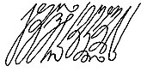
Келваа-бивустраа | Ангел: Мишел-биветру

